Archivní číslo vzorku
Odběrové číslo vzorku | Vz.11
Pořadové číslo karty vzorku v databázi | 1515
Místo | Lednice, zámecký areál
Objekt | Zděná konstrukce v zámeckém parku
Místo odběru popis | Vzorek č. Místo odběru, popis a zadání: Místo odběru – foto:  VZ. 3 Místo odběru: plot, sloupek, druhý od brány 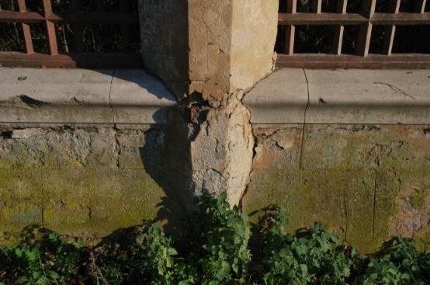  Zadání: stratigrafie, identifikace pojiva malty  VZ. 4 Místo odběru: plot druhé pole krycí deska 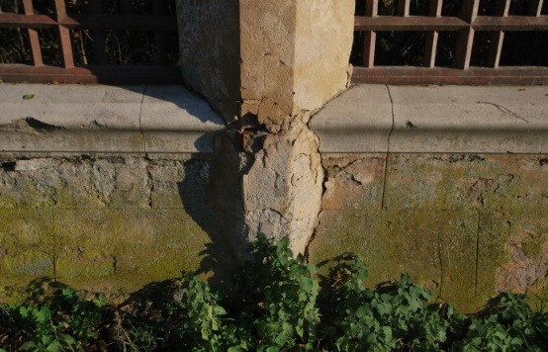  Zadání: stratigrafie, identifikace pojiva malty  VZ. 5 Místo odběru: plot druhé pole omítky s bosáží 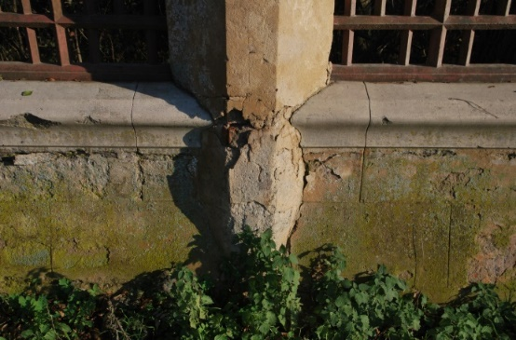  Zadání: stratigrafie, identifikace pojiva malty  VZ. 6 Místo odběru: sloupek plotu, jádrová malta 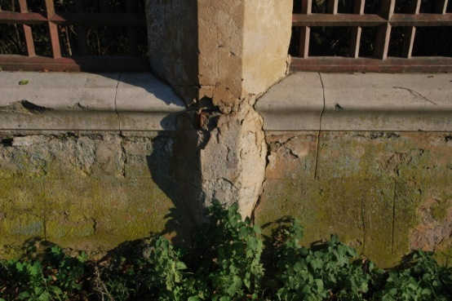  Zadání: identifikace pojiva malty  VZ. 11 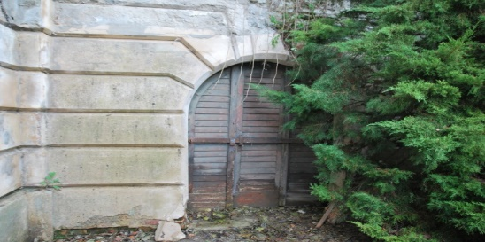 Místo odběru: terasa, fasáda pravý vchod, první bosa, pemrlovaný překryv  Zadání: stratigrafie, identifikace pojiva malty  Vz. 15 Místo odběru: terasa, sloupek 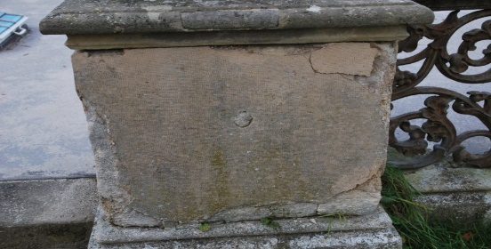 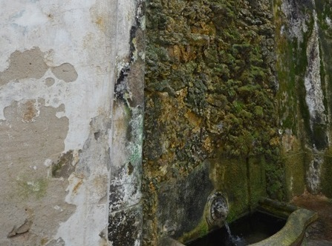  Zadání: stratigrafie, identifikace pojiva malty  Vz.16 Místo odběru: stěna vedle krápníkové fontány  Zadání: stratigrafie, identifikace pojiva malty  Vz.17 Místo odběru: bosa schodiště do skleníku 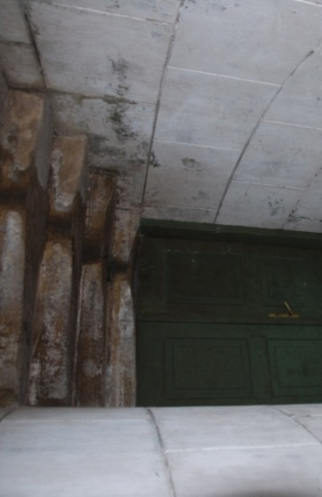  Zadání: stratigrafie, identifikace pojiva malty  Vz.18 Místo odběru: plocha niky u kašny s Rebekou 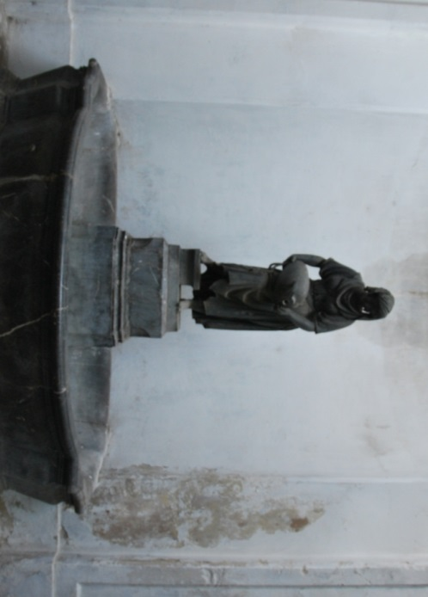  Zadání: stratigrafie, identifikace pojiva malty  Vz.19 Místo odběru: pilíř vedle vchodových dveří do parku 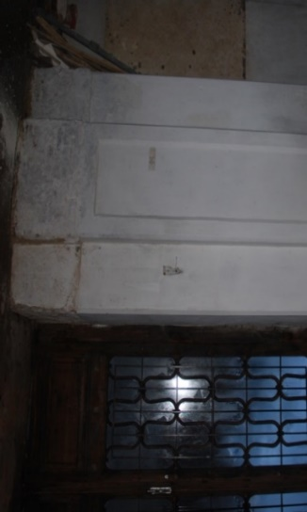  Zadání: stratigrafie, identifikace pojiva malty
Místo odběru foto
Typ díla | Nástěnná malba
Typ podložky (v případě vzorků povrchových úprav / barevných vrstev)
Datace objektu
Zpracovatel analýzy | Bayer Karol
Datum zpracování zprávy k analýze | 9. 2. 2017
Číslo příslušné zprávy v databázi zpráv | 2017_34

Výsledky analýzy
VZ. 11 | Místo odběru: terasa, fasáda pravý vchod, první bosa, pemrlovaný překryv  Zadání: stratigrafie, identifikace pojiva malty | 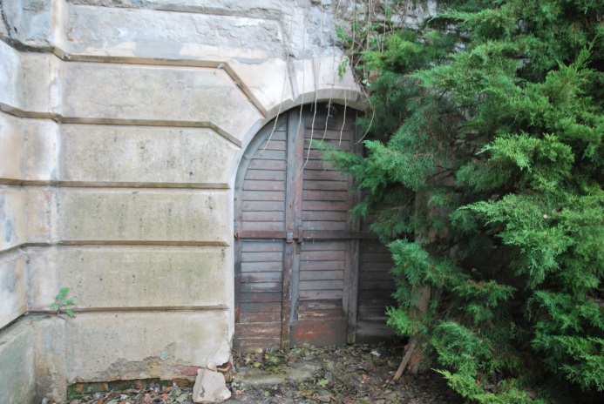

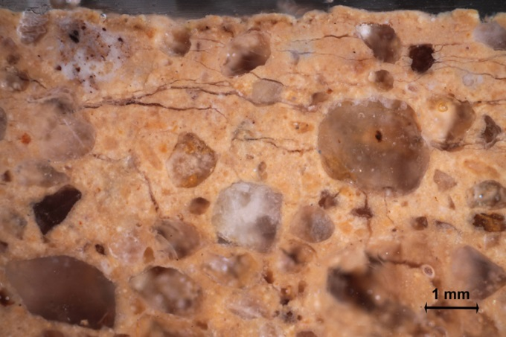  Mikrofoto v bílém odraženém světle, nábrus, fotografováno při zvětšení 20x | 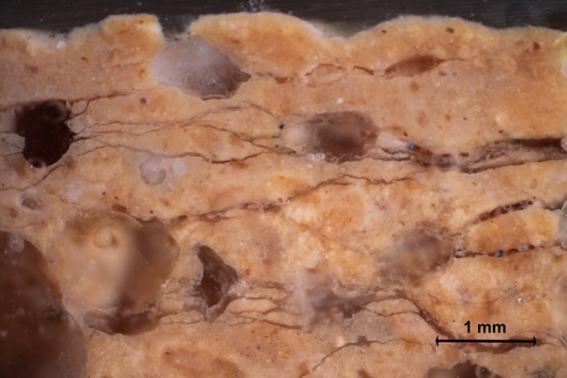  Mikrofoto v bílém odraženém světle, nábrus, fotografováno při zvětšení 50x
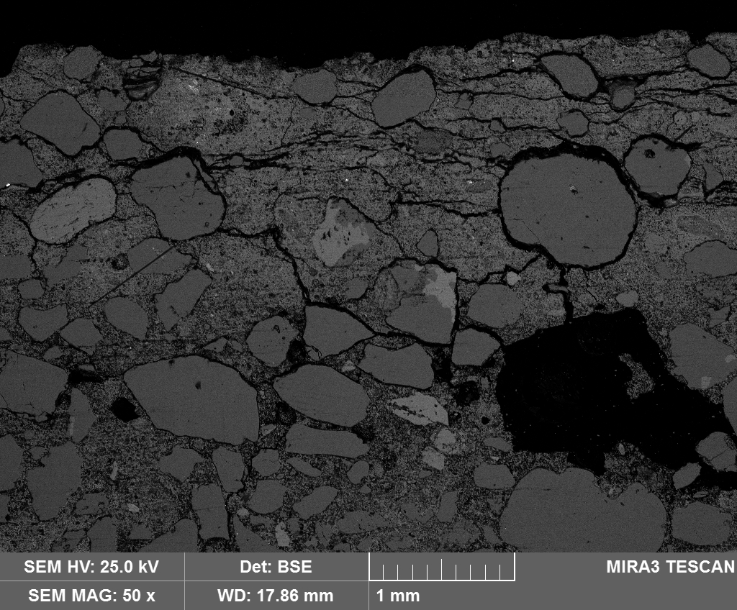  Mikrofoto, REM-BSE, celek | 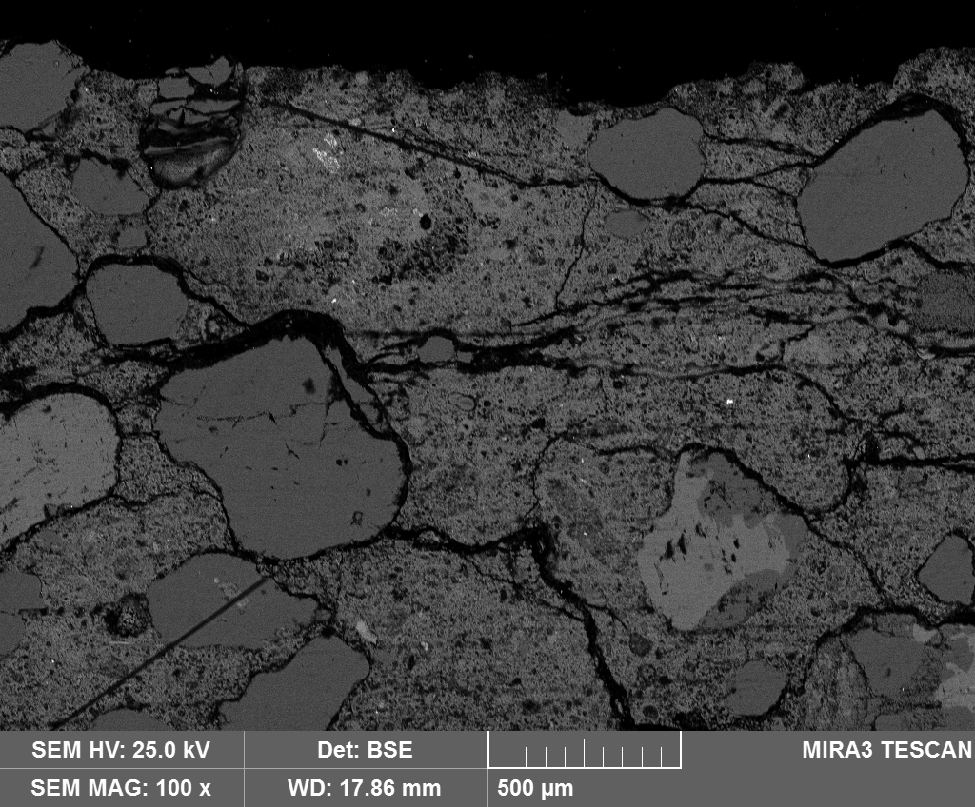  Mikrofoto, REM-BSE, detail povrchu se síti jemných prasklin
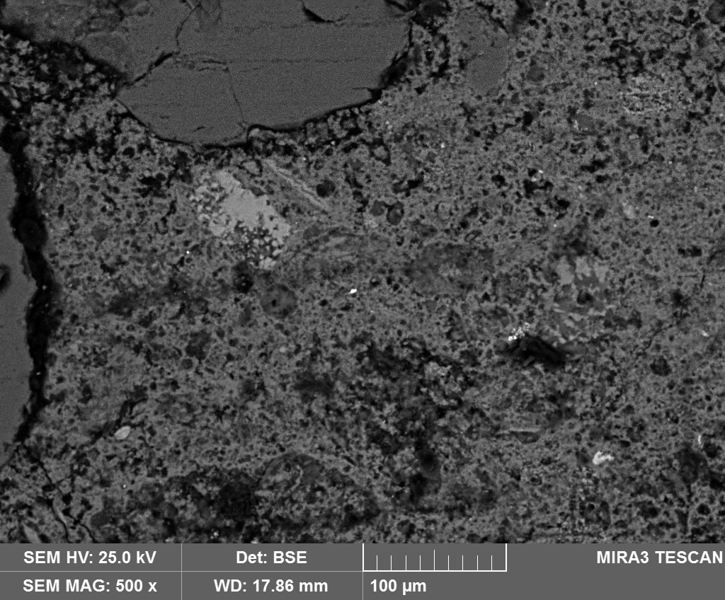  Mikrofoto, REM-BSE, detail matrix s fragmenty slínkových částic | 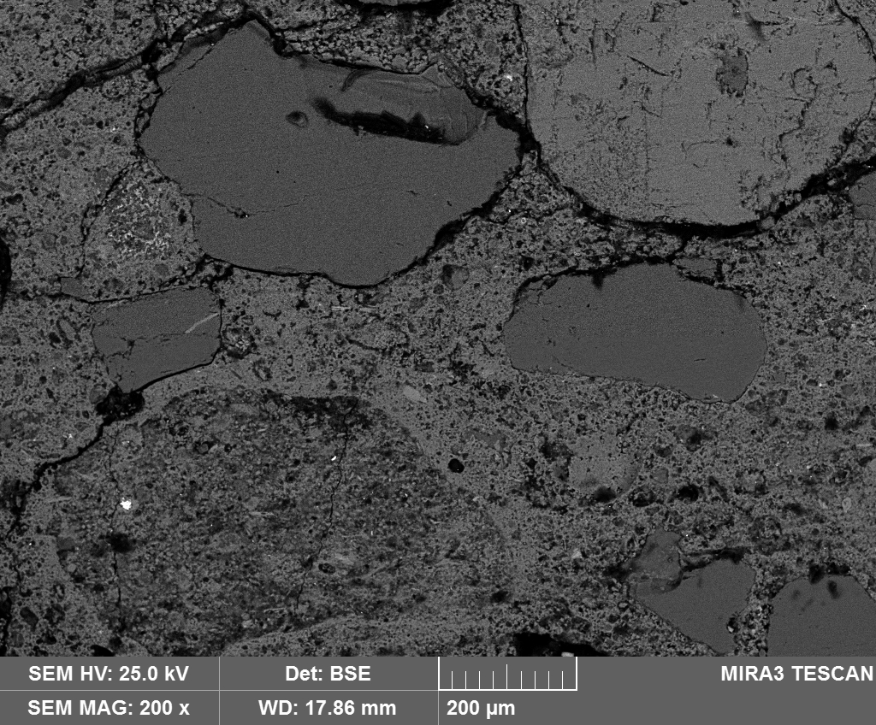  Mikrofoto, REM-BSE, detail matrix s částicemi pojiva
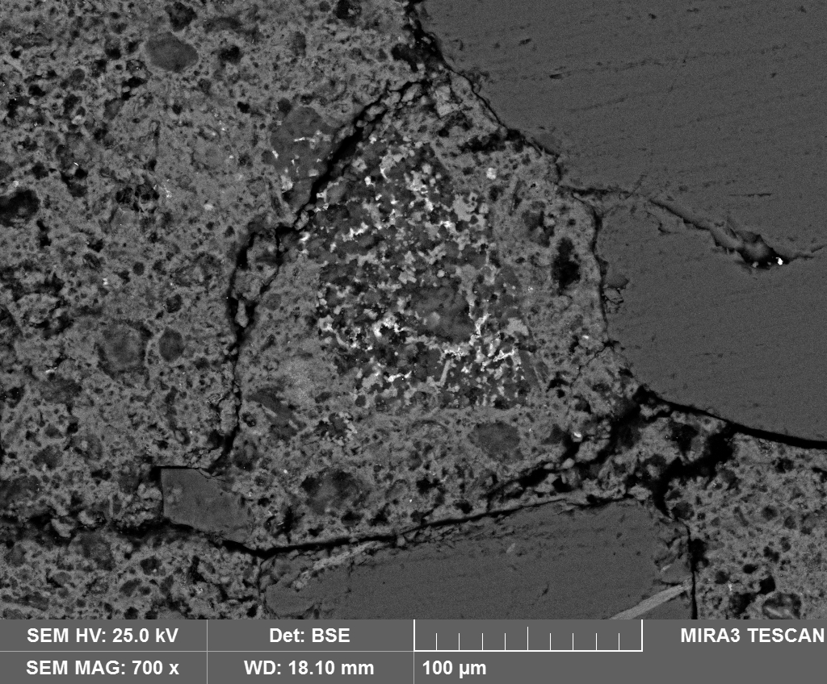  Mikrofoto, REM-BSE, detail matrix s fragmenty slínkových částic | 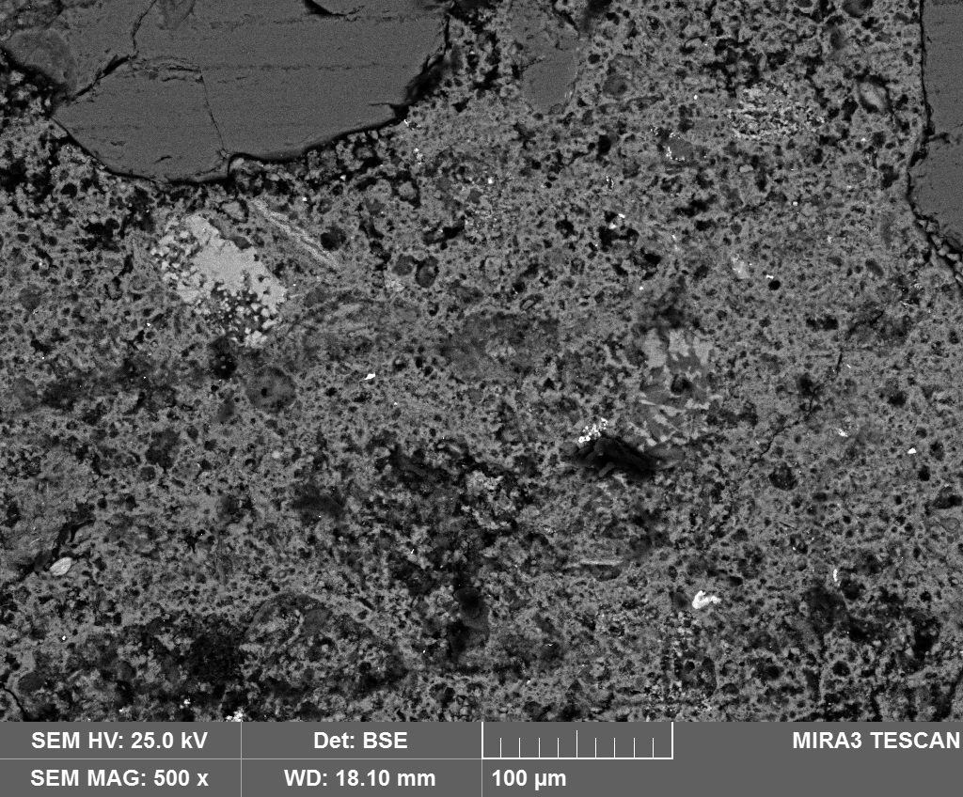  Mikrofoto, REM-BSE, detail matrix s fragmenty slínkových částic

Jednovrstvá omítka bosáže je okrové slabě načervenalé barvy a je velmi pevná. Pojivo je vysoko hydraulické a složení odpovídá románskému cementu (typ a složení fragmentů slínkových částic v matrix malty). Na povrchu omítky je viditelná síť jemných prasklin, orientovaných převážně paralelně k povrchu.

Fotodokumentace analýzy

